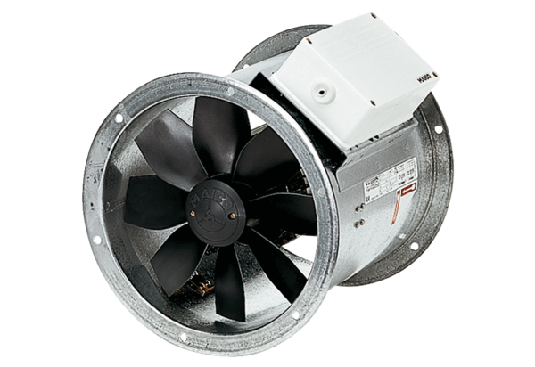Axial-Rohrventilator EZR 35/6 BVerpackungseinheit: 1 StückSortiment: C
Artikelnummer: 0086.0006Hersteller: MAICO

